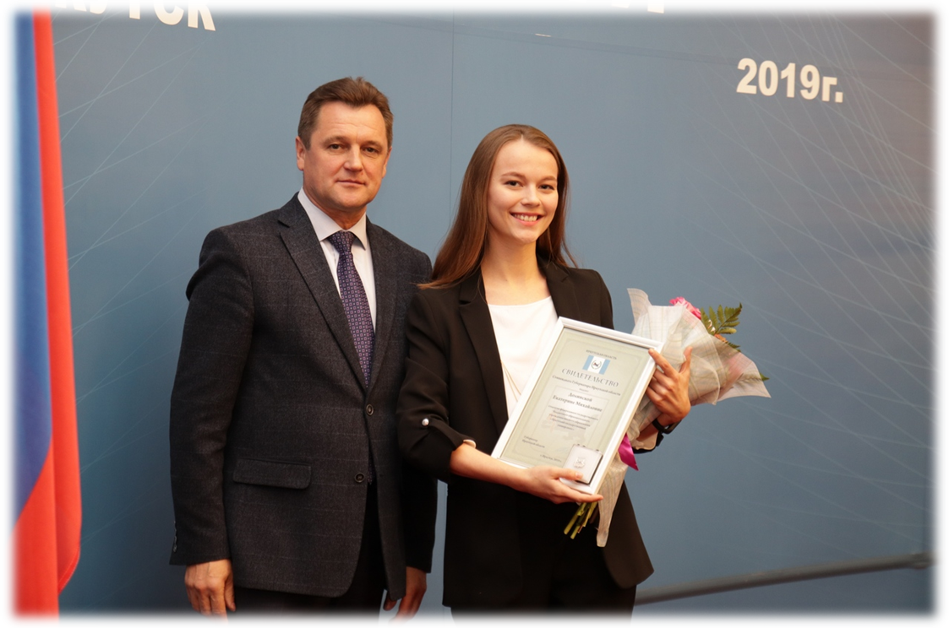
Поздравляем
Долинскую Екатерину,
студентку 4 курса бакалавриата
(профиль «Зоология беспозвоночных»)
с получением именной стипендии
Губернатора Иркутской области.

Декабрь 2019 г.

